Дифференциальный двухжидкостный манометр (рисунок 2.1) для измерения малых перепадов давлений состоит из U – образной трубки диаметром d, соединяющей чашки диаметром D. Прибор заполнен не смешивающимися жидкостями с близкими значениями плотностей: водным раствором этилового спирта (ρ₁ = 850…960 кг/м³) и продуктом перегонки нефти (ρ₂ = 790…900 кг/м³).
Определить перепад давлений ∆ р = = р₁ – р₂ , если смещение мениска раздела жидкости равно h. Установить также во сколько раз уменьшится смещение мениска раздела жидкости при данном значении ∆ р, если будут отсутствовать чашки.

Исходные данные принять по таблице 2.1.
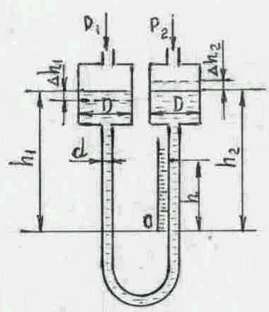
Рисунок 2.1

Таблица 2.1

Последняя  цифра шифра | ρ_{1,} кг/м³ | ρ_{2,} кг/м³ | Предпоследняя  цифра шифра | h, мм | d, мм | D, мм
0 | 960 | 900 | 0 | 250 | 5 | 50
1 | 950 | 890 | 1 | 260 | 6 | 60
2 | 940 | 880 | 2 | 270 | 7 | 70
3 | 930 | 870 | 3 | 280 | 8 | 80
4 | 920 | 860 | 4 | 290 | 9 | 85
5 | 900 | 850 | 5 | 300 | 5 | 55
6 | 880 | 840 | 6 | 320 | 6 | 65
7 | 860 | 800 | 7 | 340 | 7 | 75
8 | 870 | 820 | 8 | 360 | 8 | 85
9 | 850 | 790 | 9 | 380 | 10 | 90

Щитовой затвор шириной В (рисунок 2.3), должен автоматически открываться при уровнях воды перед ним H₁ и за ним H₂. Угол наклона щита к горизонту α.
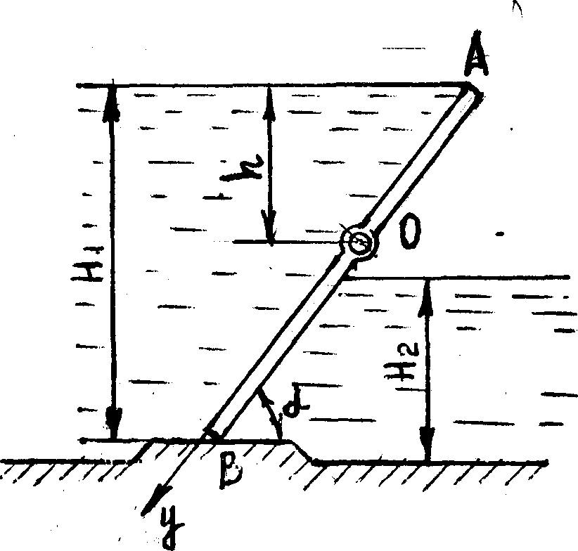
Определить на какой глубине h должна находиться при указанных условиях ось поворота щита 0. Трением в осях поворота и массой щита пренебречь.
Исходные данные принять по таблице 2.3.

Рисунок 2.3

Таблица 2.3

Последняя  цифра шифра | H₁, м | H₂, м | Предпоследняя  цифра шифра | В, м | α, град
0 | 4,2 | 1,9 | 0 | 2,5 | 40°
1 | 4,6 | 2,0 | 1 | 2,6 | 45°
2 | 4,8 | 2,2 | 2 | 2,7 | 50°
3 | 5,0 | 2,3 | 3 | 2,8 | 55°
4 | 4,3 | 2,1 | 4 | 3,0 | 60°
5 | 4,5 | 2,0 | 5 | 3,2 | 65°
6 | 4,7 | 1,9 | 6 | 3,4 | 70°
7 | 4,9 | 1,8 | 7 | 3,6 | 75°
8 | 4,0 | 1,7 | 8 | 3,8 | 80°
9 | 4,4 | 1,6 | 9 | 4,0 | 85°

